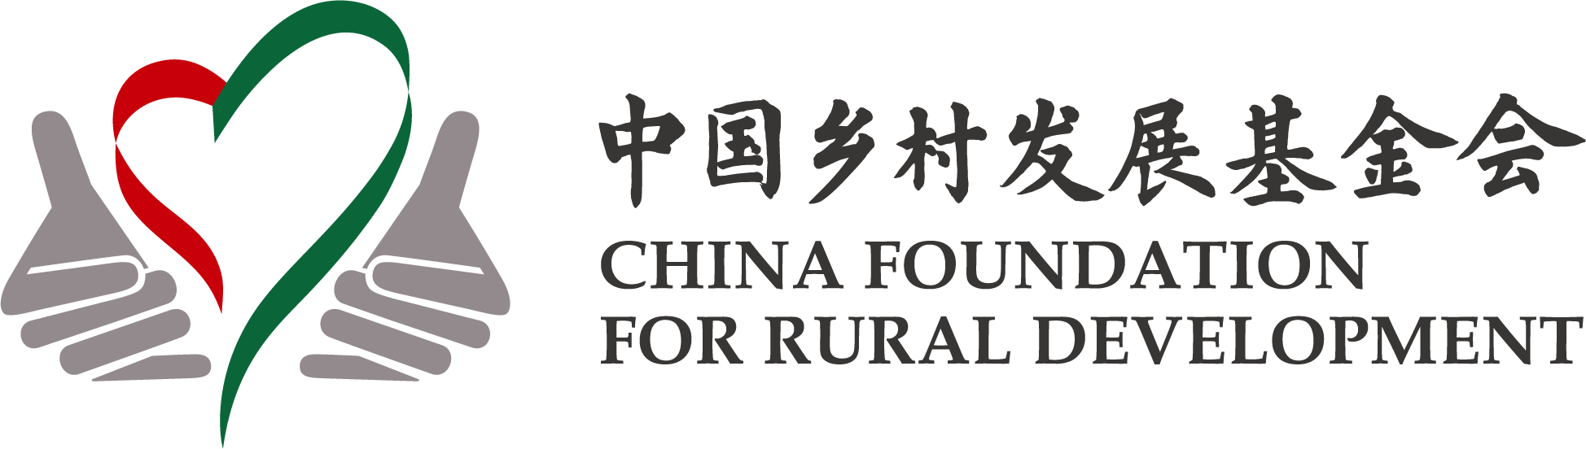

2026年第二季度
国际综合发展项目
总结报告


目录

- 国际综合发展项目介绍
- 财务情况
- 项目简要进展
- 埃塞俄比亚
- 尼泊尔
- 缅甸
- 刚果（金）
- 老挝

- 国际综合发展项目介绍
针对一些发展中国家因资源匮乏、灾害侵袭等多方面原因产生的社会发展需求，2019年起中国乡村发展基金会开展国际综合发展项目，通过经济资助、物资援助、设施援建、培训赋能、志愿服务、行业支持，以单项开展或者多措并举的方式，助力发展中国家早日实现无贫困、零饥饿、优质教育、健康福祉、清洁饮水和体面工作等6项联合国可持续发展目标。传递中国人民的爱心，促进民心相通。
- 财务情况
2026年第二季度国际综合项目收入2061197.42元，支出1544698.51元。
- 项目简要进展
- 埃塞俄比亚
1.埃塞俄比亚妇女经济赋能项目
2026 年第二季度，中国乡村发展基金会在埃塞俄比亚持续推进妇女经济赋能项目，通过资金支持、能力建设和合作社治理，促进妇女经济赋能与社会融入。目前，项目累计惠及 158 名妇女。本季度向 34 名妇女发放贷款，支持其开展蔬菜、餐饮、纺织、家禽等小微生意。同时，本季度，我会对项目预算进行了优化，项目新吸纳了 62 名弱势妇女参与项目，并围绕经营、金融、生活技能等开展培训。与此同时，储蓄信贷合作社已达到合作社联盟的入会标准，有效提升合作社可持续运营能力。下季度，项目计划为至少 25 名妇女发放贷款，推动储蓄规模增长 30%，并进一步加强合作社审计与治理工作。
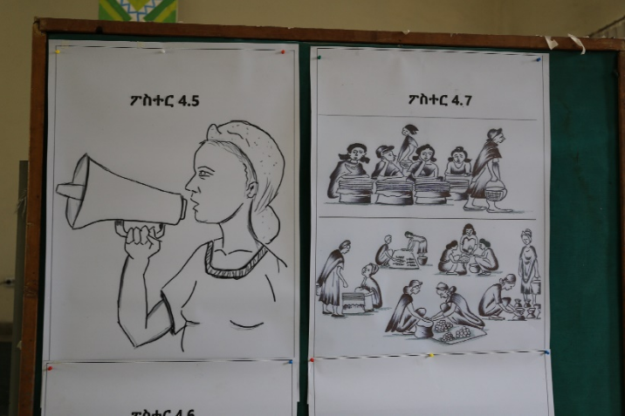
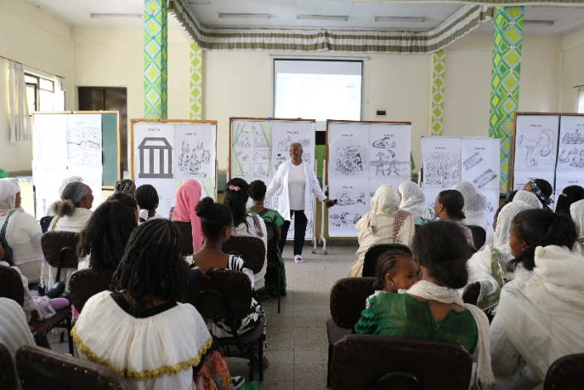
妇女经济赋能项目培训现场照片
- 尼泊尔
- 中国（重庆）援尼泊尔减贫与发展项目
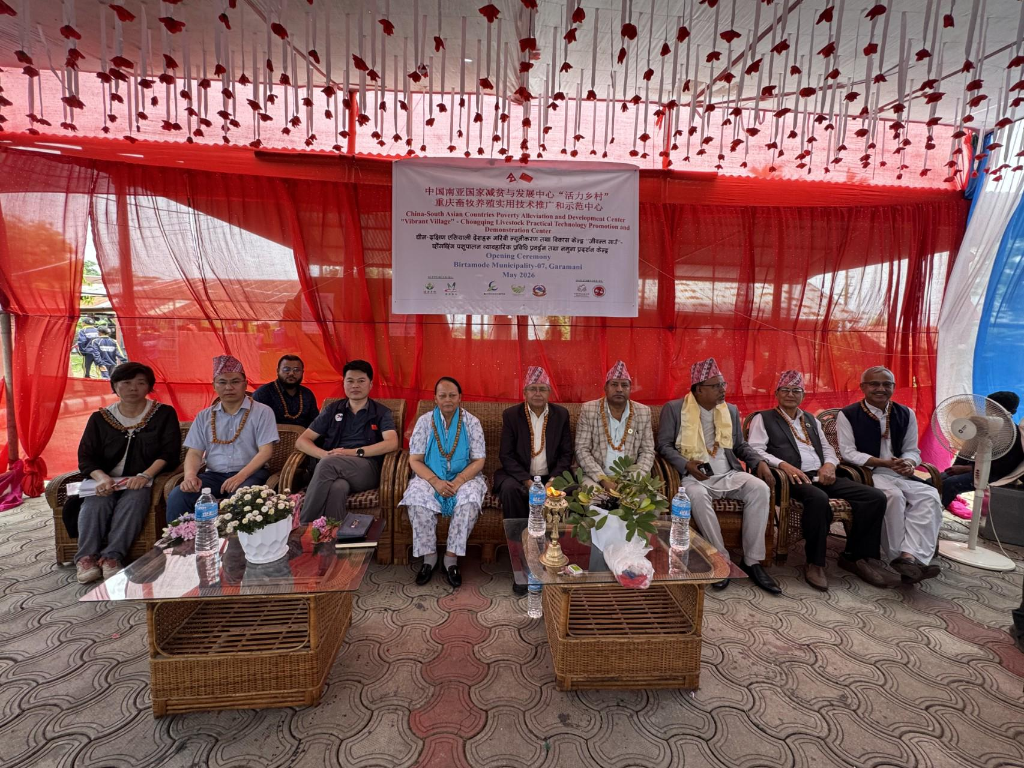
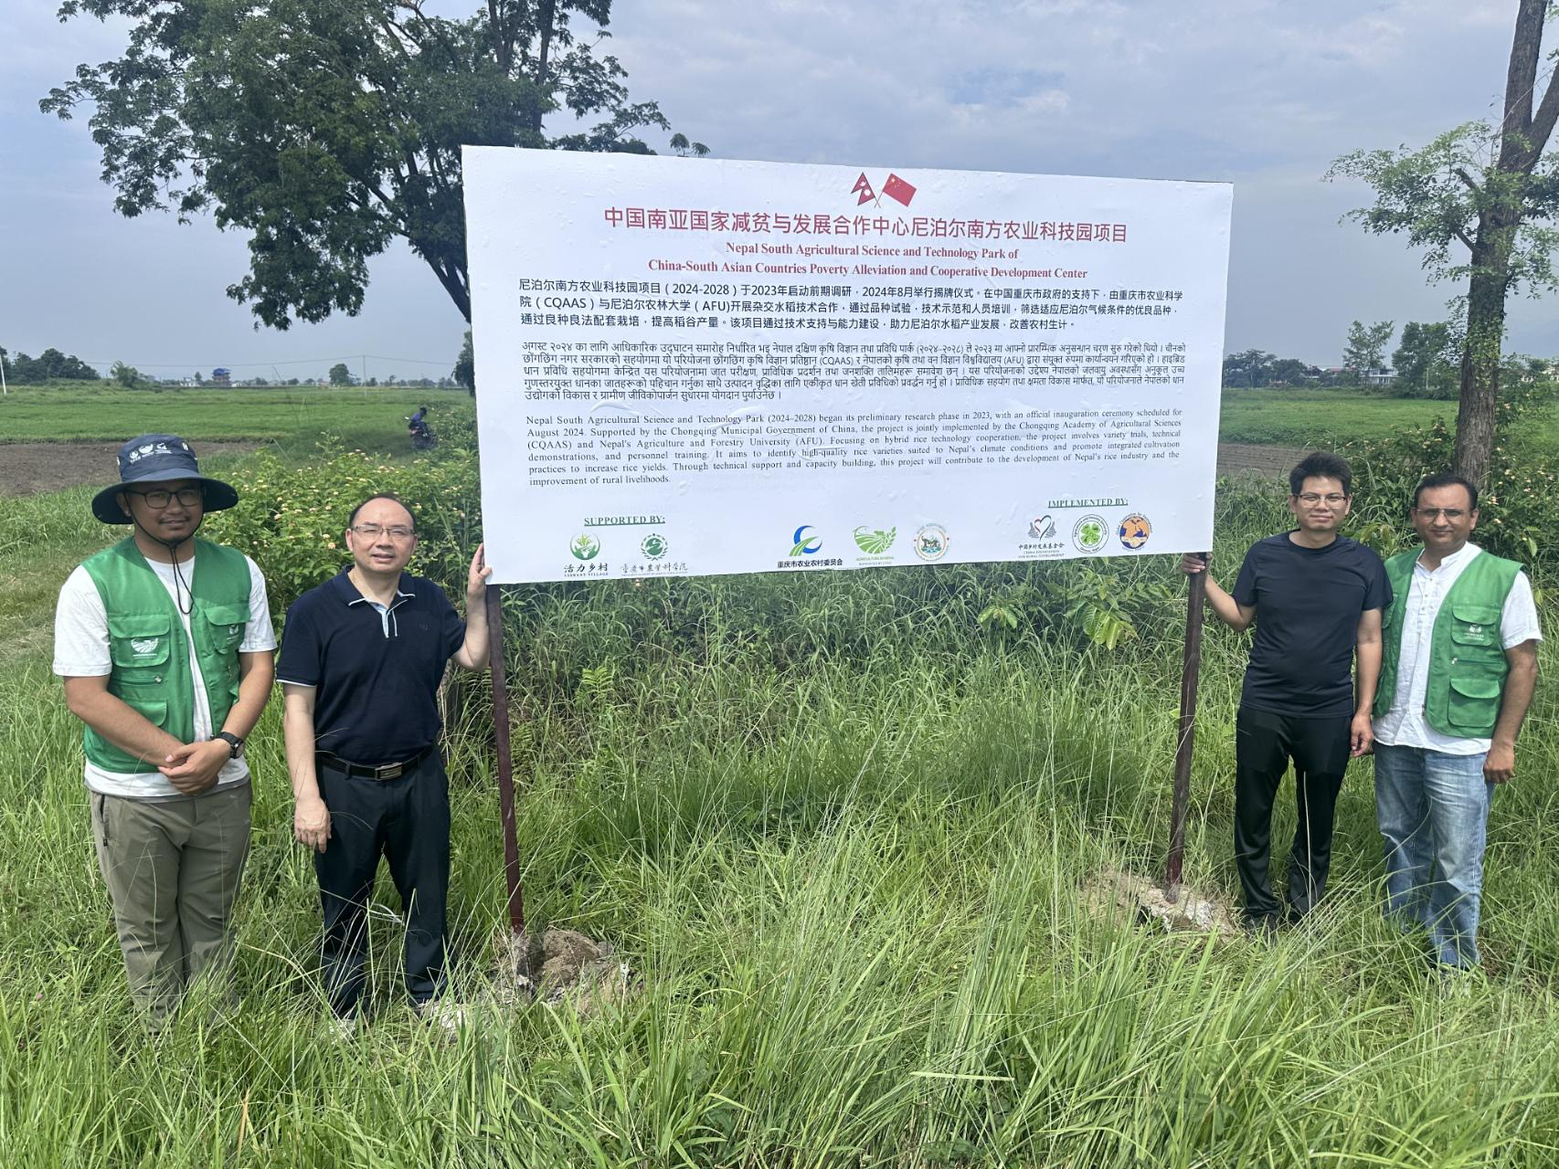
2026年第二季度，中国（重庆）援尼泊尔减贫与发展项目取得积极进展。水稻方面，在奇特旺地区完成了杂交水稻育苗与播种，并为80名农民开展苗圃管理培训；蔬菜方面，完成了达克辛卡利和科卡纳示范基地的设备安装，举行了物资移交暨培训中心奠基仪式，农户已开始采收番茄、丝瓜等蔬菜并获得收益；畜牧与水产方面，位于贾帕县的农机设备已完成安装并投入使用，来自重庆市农业农村委员会的专家团于5月赴尼泊尔为当地农民提供操作培训。此外，尼泊尔办公室还组织了尼方代表团赴四川和重庆学习茶产业、杂交水稻、温室蔬菜等先进技术。整体上，项目有效提升了当地农业生产水平与农户增收能力。

重庆专家在尼泊尔对受益人培训 仪式现场
- 尼泊尔整村饮用水供水系统建设项目
本季度，饮用水供水系统建设项目顺利完成了建设任务。水用户委员会按照项目设计方案、技术规范以及项目协议要求，及时完成了所有主要建设材料的采购工作。项目区域内计划建设的55个饮水龙头已全部完成建设并实现供水连接，确保所有目标受益家庭获得安全饮用水。此外，按照捐赠方“点滴是生命”的品牌展示和标识要求，项目捐赠方标牌已完成安装。项目活动完成后，尼泊尔办公室编制了项目结项报告，全面总结了项目取得的成果、完成的主要产出，以及项目在改善受益社区安全、稳定饮水条件方面所作出的贡献。
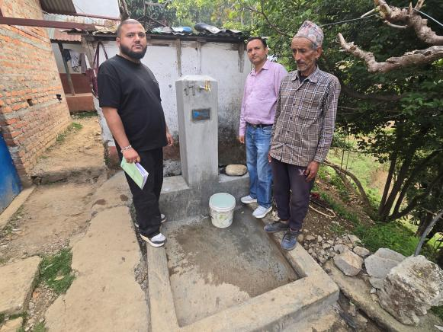

项目工作人员与受益家庭

- 尼泊尔青年职业培训项目
2026年第二季度，两个项目点的农民小组完成了为期三个月（不少于390学时）的反季节蔬菜生产培训，内容涵盖育苗、整地、水肥管理及病虫害防治等环节。培训由尼泊尔技术教育与职业培训理事会（CTEVT）认证培训师授课，并统一组织考核。监测显示，学员技能显著提升，为商业化蔬菜种植打下了基础。
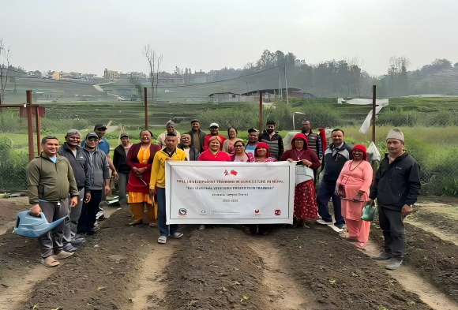

尼泊尔青年职业培训项目受益学员合照

- 缅甸
- 缅甸胞波助学金项目
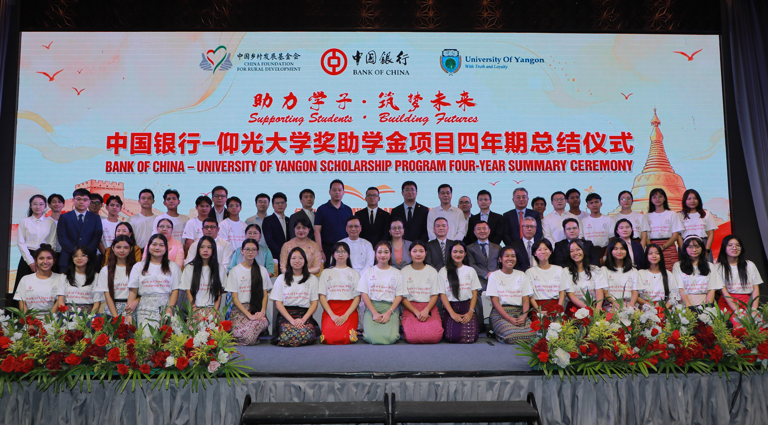
4月28日，我会联合中国银行（香港）有限公司在仰光圆满举办中国银行-仰光大学奖助学金项目四年期总结活动。中国驻缅甸大使马珈、缅甸教育部副部长佐敏、缅甸中央银行副行长珊达乌、中银香港仰光分行行长陈涛、仰光大学副校长迪达埃、我会缅甸办公室主任林媛、受益学生代表及中缅社会各界人士参加活动。

活动现场
- 缅甸人道救援项目
4月28日，我会联合招商局慈善基金会在缅甸内比都顺利举办驰援缅甸震区－校园爱心物资交接活动。缅甸教育部基础教育司规划与统计处处长艾艾珊、中国外运（缅甸）物流有限公司副总经理张维康、中国乡村发展基金会缅甸办公室主任林媛、受益学校师生及家长代表等嘉宾出席交接活动。
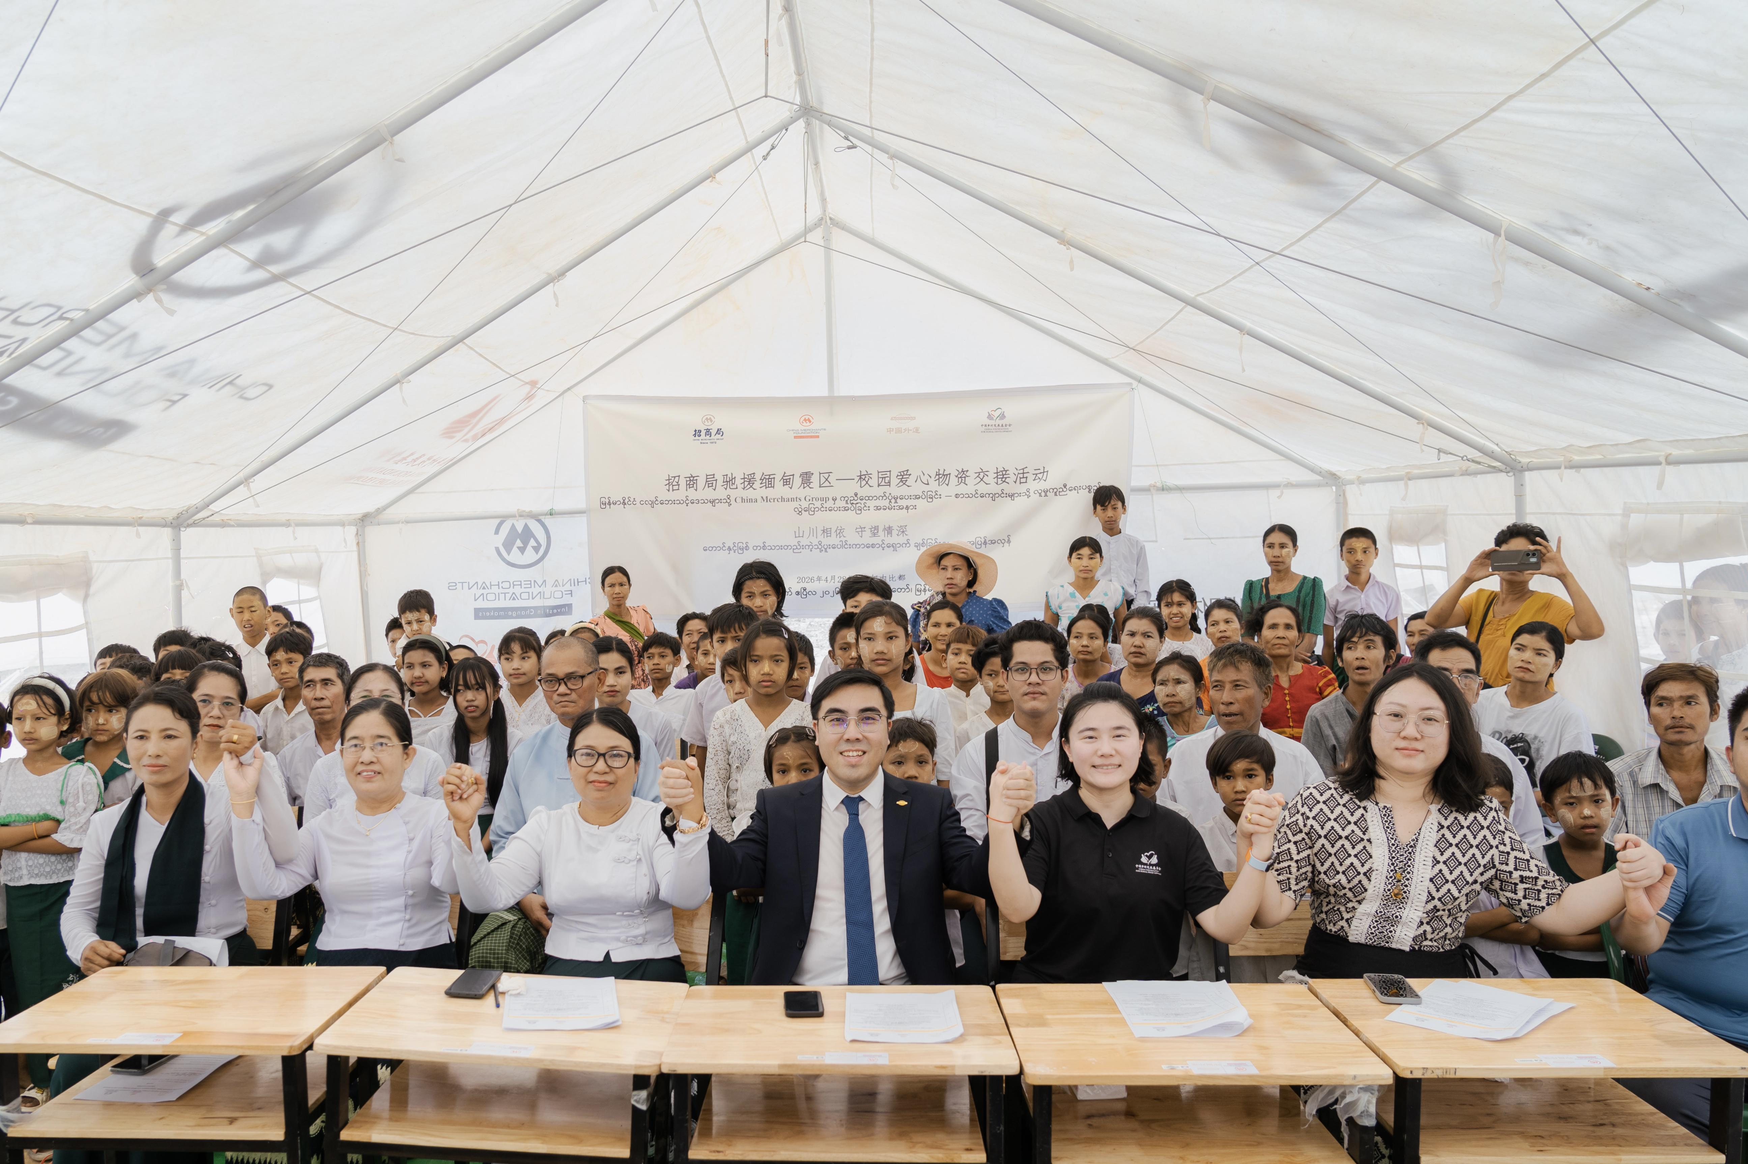
活动现场

- 刚果（金）
- 刚果（金）发展援助项目
2026年第二季度，刚果（金）发展援助项目（第二期）稳步推进。其中位于Kashimbala村的中小学建设项目顺利竣工，并于4月14日举行了交付仪式，包括捐赠企业代表、社区领袖、乡基会国际发展部主任在内的来宾共同见证了项目交付。学校预计于2026年秋季学期开始时正式投入使用。位于Kashimbala的社区医疗中心工程，也于4月底完成了主体建筑建设，5月对设施设备进行了安装，6月向社区正式交付并投入使用。
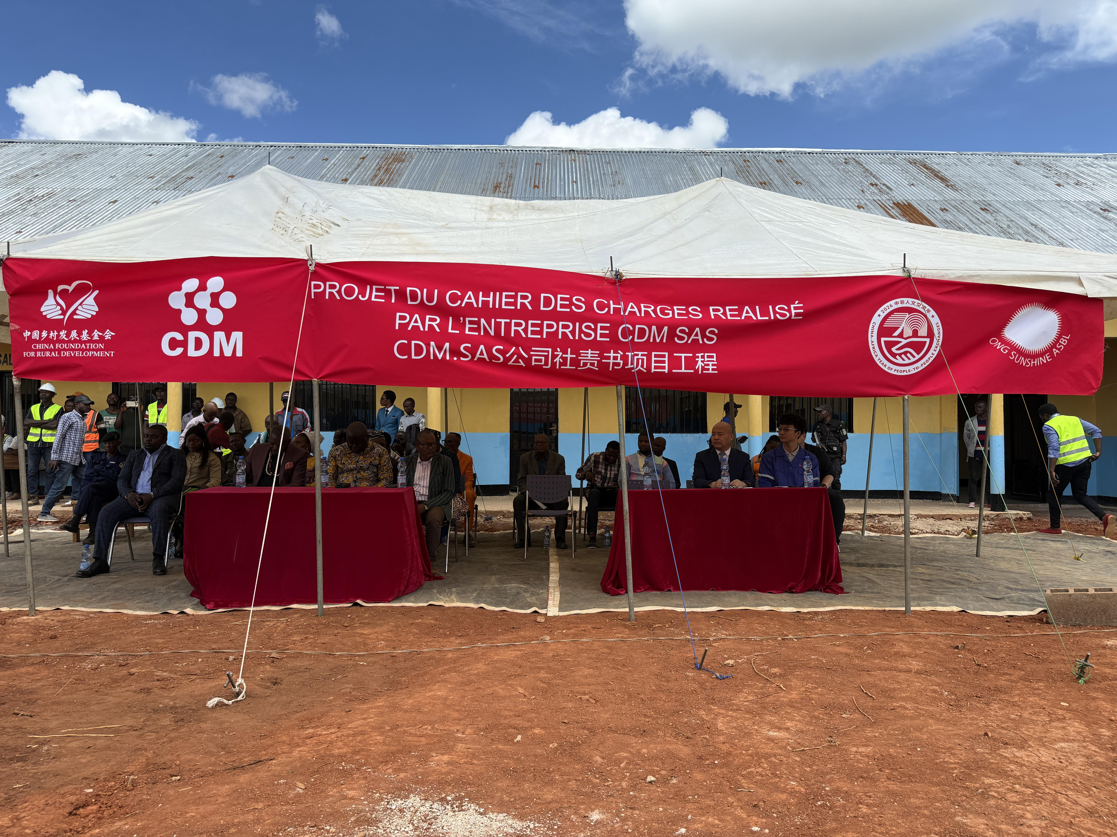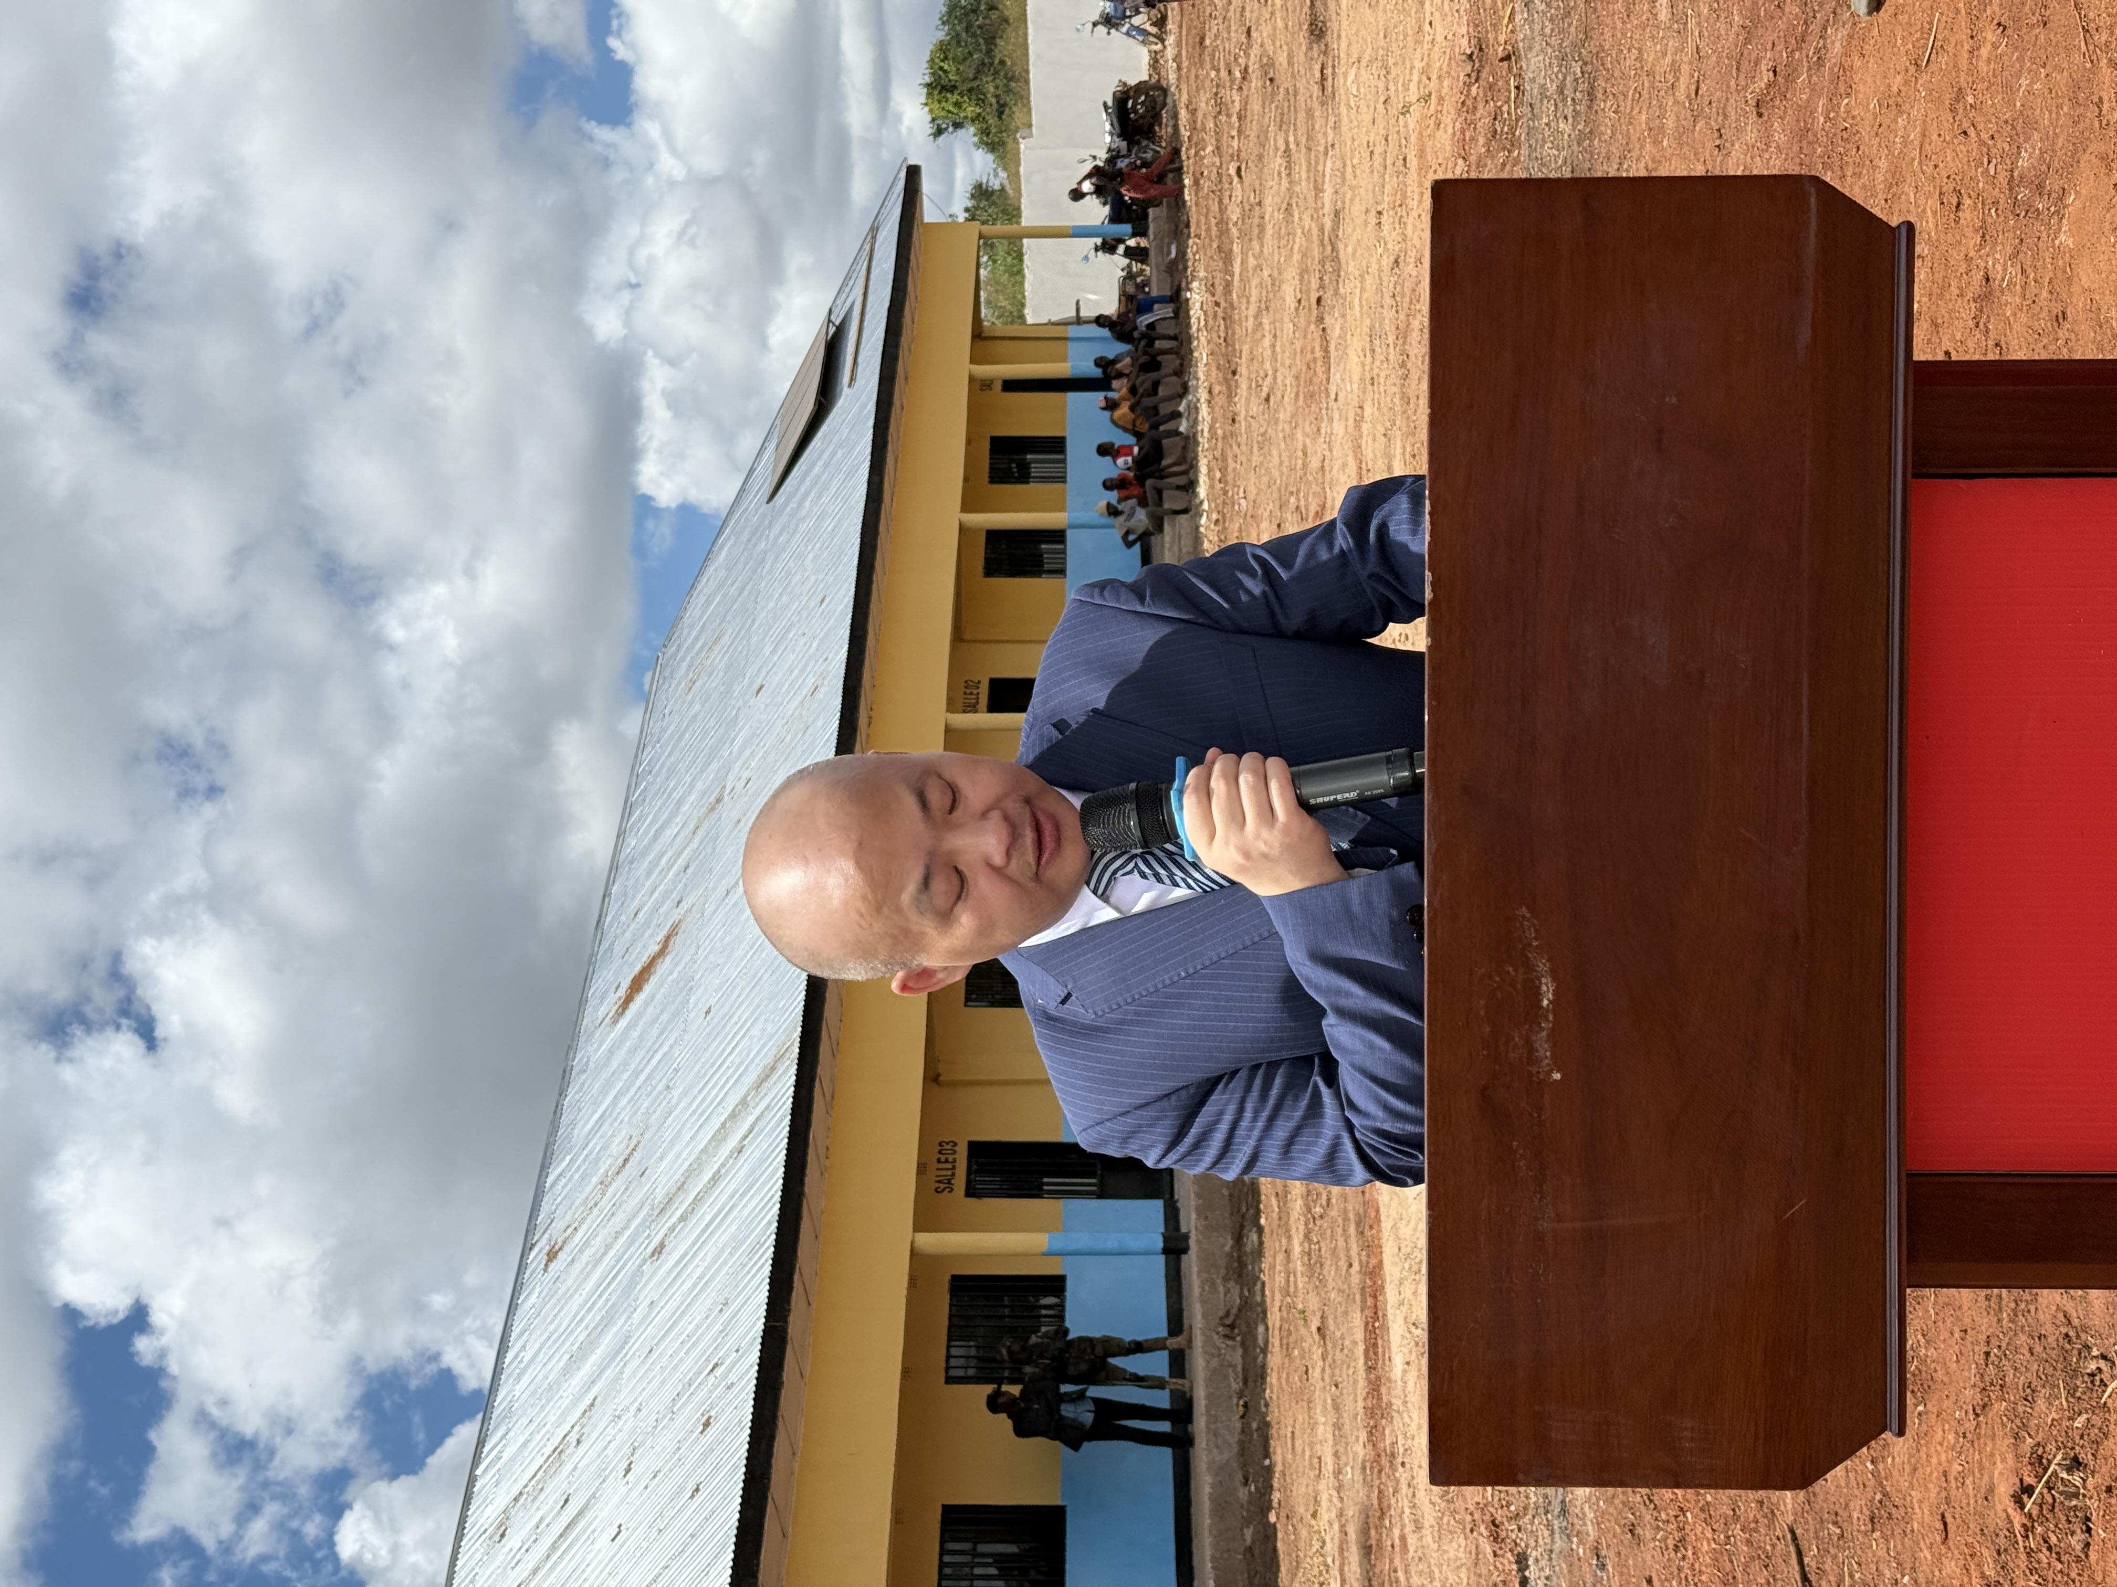
刚果（金）发展援助项目交付仪式现场
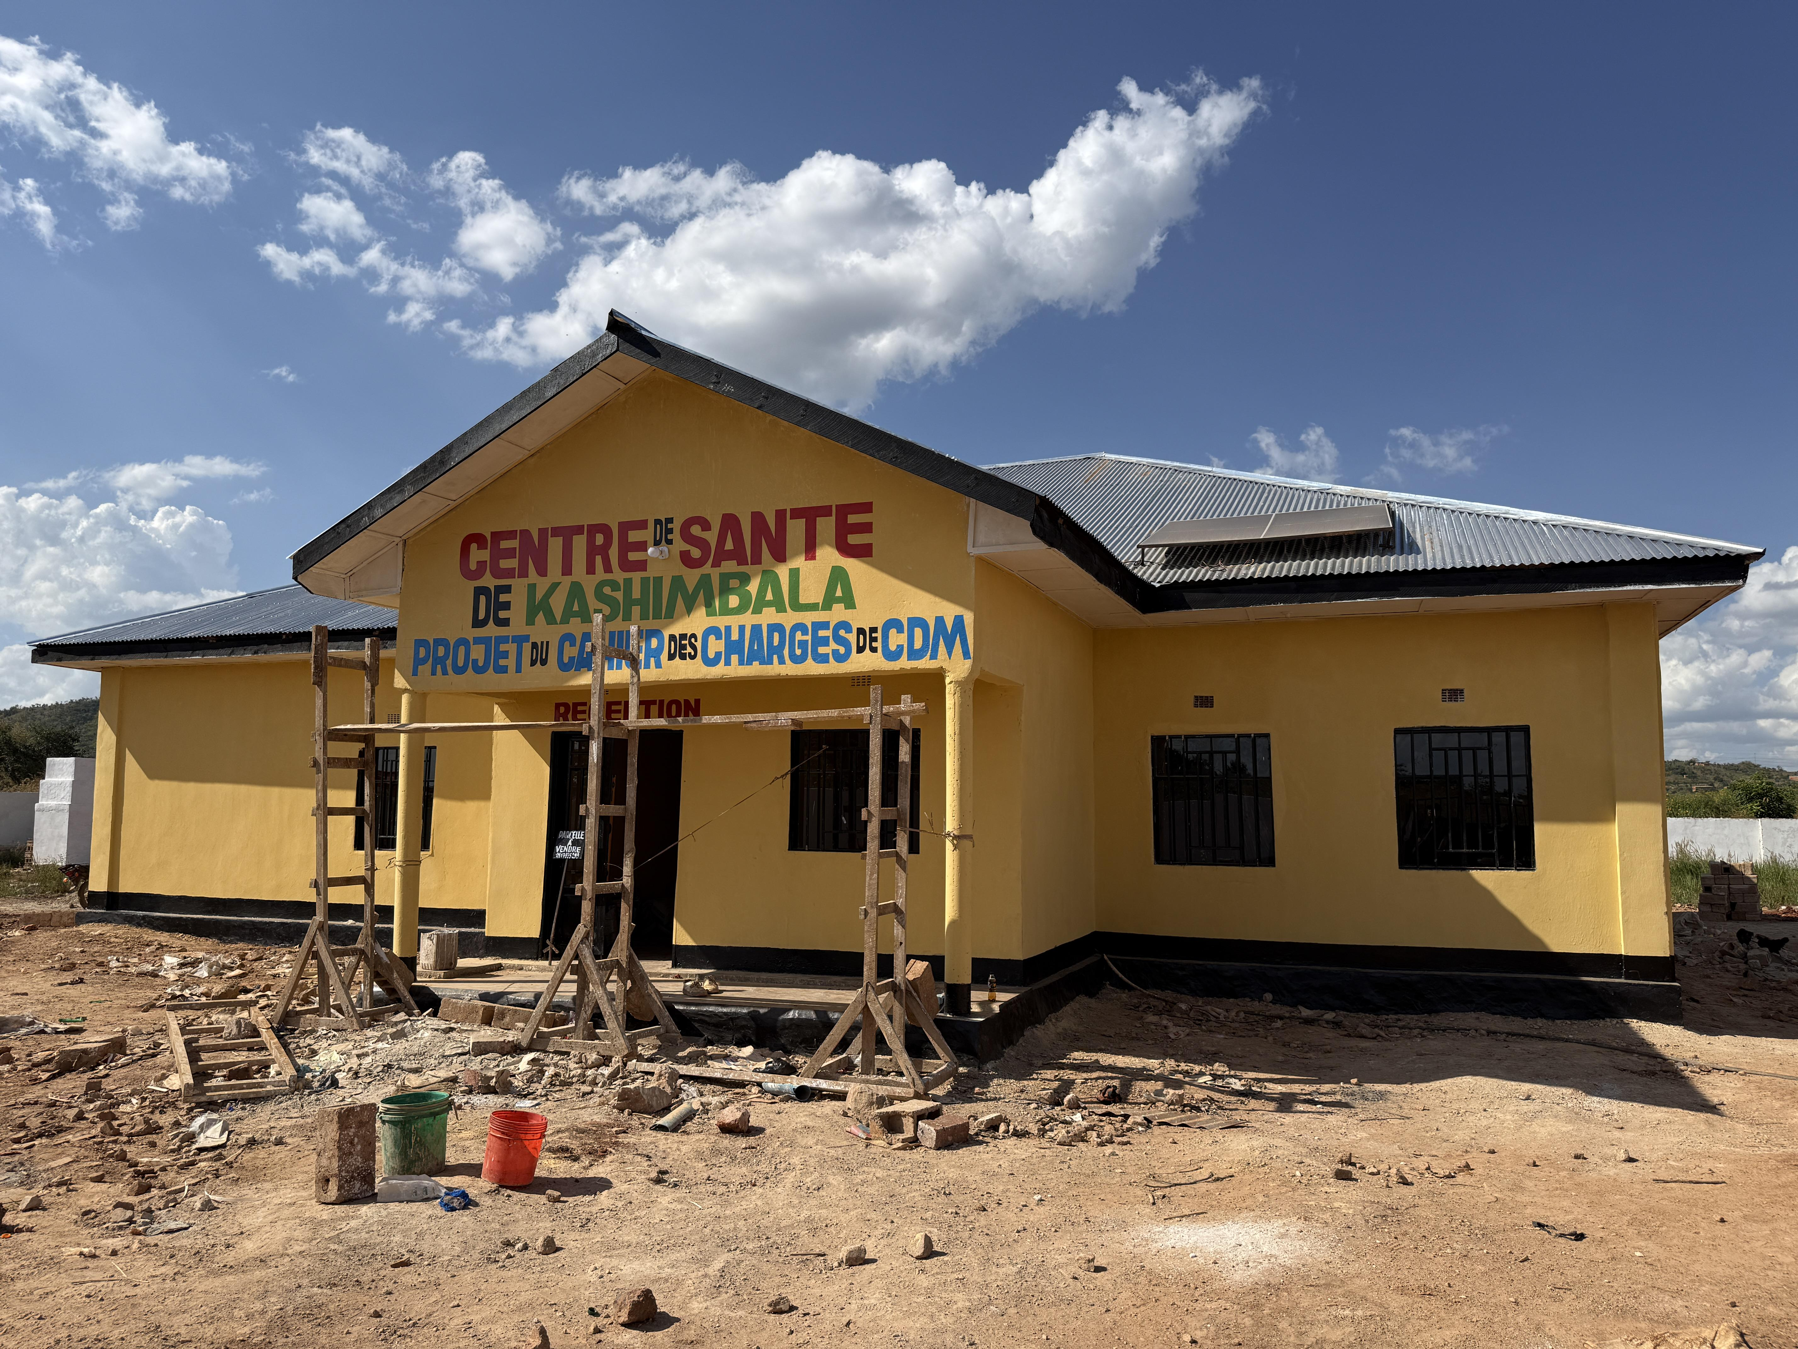
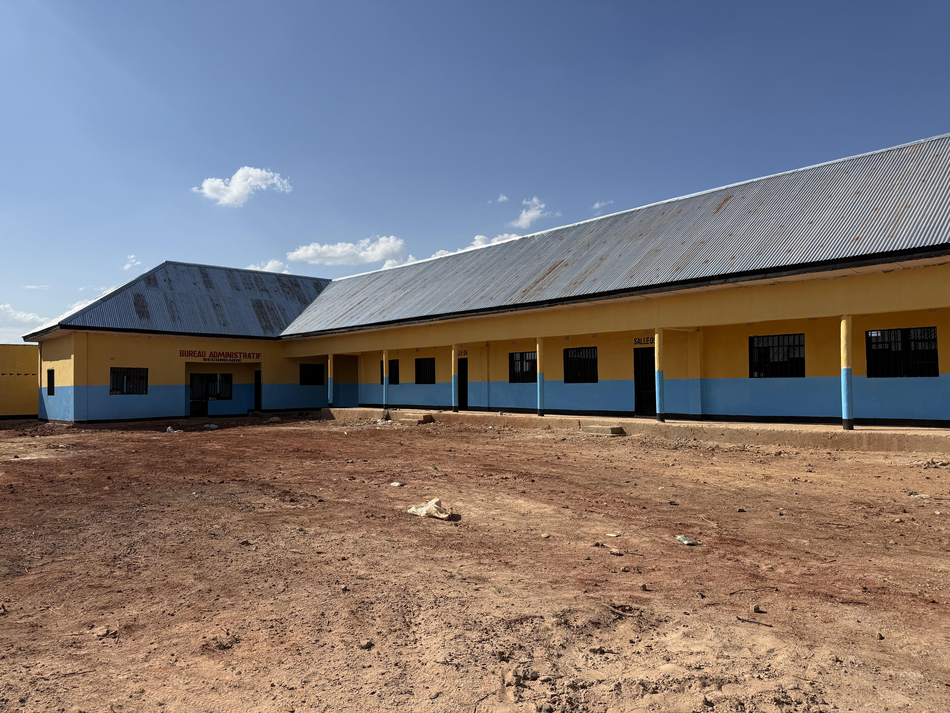
社区医疗中心和中小学校舍
- 老挝
- 老挝国际南网知行书屋项目
4月21日，我会和中国南方电网共同举办的2026年“南网知行”儿童读书节在农冰村小学举行。活动现场发布了《“同饮一江水·共筑书香梦”南网知行书屋阅读共建倡议》。
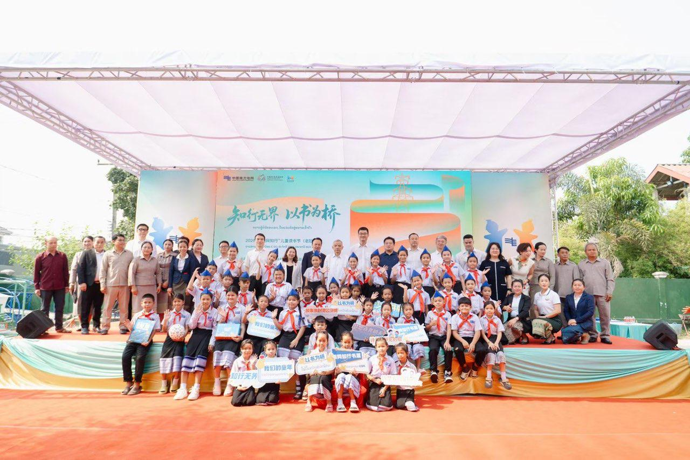
活动现场

